Подготовила Уварова Наталья Игоревна,
воспитатель
МБДОУ детский сад №7 пгт. Никель

Игра с использованием пособия «Круги Луллия»
«Весёлые краски»

«Круги Луллия» это многофункциональное пособие по формированию у детей понятий, связанных с признаками объектов и изменением их значений, создано в рамках адаптации методов теории решения изобретательских задач (ТРИЗ), способствует развитию у ребенка качеств активного созидателя, воображения, творческого подхода к действиям, логического мышления, умения решать возникающие проблемы, его можно применять в образовательной деятельности по всем разделам образовательной программы. Вариантов игр, которые можно организовать с детьми, используя данное пособие, множество. Всё зависит от поставленных задач и пройденного детьми материала.
Использование «Кругов Луллия» в изобразительной деятельности для развития творческих способностей. Не имея достаточного багажа знаний об окружающем мире, ребенку с трудом удается отобразить его в своих рисунках. Изобретение Р. Луллия взято за основу игровых упражнений, направленных на развитие творческих способностей детей, которые помогают решать следующие задачи:
1.научить выстраивать сюжетную линию в рисунке,
2. развивать образное мышление,
3. формировать способность решать проблемные ситуации,
4. формировать умение творчески подходить к работе,
5. видеть фантастическое сочетание разнообразных объектов.
Оборудование: Круги Луллия, картинки с предметами, цветовые круги.
1-й круг (большой) объекты без цвета (волк, вишня, тыква…)
2-й круг (средний) два цветовых круга из которых можно получить нужный цвет (белый – черный, красный – жёлтый…)
3-й круг (маленький) цветовой круг при смешивании двух красок (серый, оранжевый…)
Варианты игр:
- Игра «Найди реальное сочетание»
- Выбери объект и подбери к нему цвет (лист – зелёный…)
Необходимо во время игры обратить внимания на фразы, которые произносит ребенок, должно всегда присутствовать слово « цвет». Это формирует способность ребёнка к общению. Очень ценно, если ребёнок зелёный цвет ставит под изображением « лист». Объясняя, что лист зелёного цвета. Далее он переводит стрелку под оранжевый цвет. Объясняя, что лист осенью оранжевый.
- Игра «Смешанные краски»
- Подбери нужный цвет к предмету (лист – зелёный…)
- Подобрать два цветовых оттенка, из которых получится цвет предмета (белый – черный (серый)
В ходе игры ребёнок должен объяснить, почему он выбрал этот цвет, доказать свою правоту (например: ребёнок ставит зелёный цвет на изображение вишня и говорит, что она неспелая, она зелёная)
- Ирга « Придумай фантастическую историю»
- Придумай фантастическую историю про фиолетовую тыкву.
«Одна принцесса очень любила фиолетовый цвет, и для нее стали выращивать фиолетовые тыквы. Как это происходило?
(Выращивались обычные тыквы, их специально красили в фиолетовый цвет или подавали при определённом освещении)
- Игра «Реши проблему»
- У вишни появился необычный розовый цвет.
- Что хорошего в том, что вишня розовая?
(Червяки их меньше едят, за необычную вишню люди больше платят)
- Что плохого в том, что они розовые? (Не очень аппетитно выглядят…)
- Как собрать розовую вишню в засохшей листве дерева? (пылесосом сдуть листву…)
- Игра «Вкусное настроение»
1-ый круг: картинки с изображением фруктов, овощей, конфет
2-ой круг: картинки с изображением приятно сочетающихся между собой цветов (3-4 цвета достаточно)
3-ий круг: контурное изображение геометрических фигур, или любых форм (многоугольники, сердечки, звездочки, облака и т.д.)
Задание: для начала ребенок должен определить, для кого он буде рисовать настроение. Педагог на обратной стороне листа записывает имя счастливчика (Чтобы ребенок не забыл для кого он это делает). После чего, ребенок раскручивает круги в случайном порядке или специально подбирает сектора. Затем на своем рисунке во всю величину рисуется геометрическая фигура или форма, она украшается теми предметами, которые выпали на первом круге, и закрашивается определенными оттенками цветов. Пример: ребенок подбирал настроение для волка из сказки «Красная шапочка» получился большой цветок украшенный конфетами в ярко розовой цветовой гамме. Примечание: настроение можно подбирать для любых людей, известных
- Игра «Необычный пейзаж» 1-ый круг: картинки с изображением признаков всех времен года. 2-ой круг: карточки с названием времени года. 3-ий круг: картинки с изображением соответствующей каждому времени года цветовой гаммы.
Задание: ребенок раскручивает круги. Можно целенаправленно выбрать нужное сочетание, можно положиться на случай. Вверху листка можно написать какое время года будет изображать ребенок.
Пример: получилась осень синих оттенков с признаками лета. Примечание: если ребенку трудно запомнить все выпавшие сектора, предлагается изготовить заранее дубликаты картинок в уменьшенном варианте, чтобы ребенок мог выложить их перед собой.
«Перепутанные сказки» 1-й вариант. 1-ый круг: картинки с изображением героев из разных сказок. 2-ой круг: картинки с изображением места действия этих героев. 3-ий круг: картинки с изображением волшебных предметов помогающих героям в сказках. Задание: ребенок раскручивает круги и подбирает нужные сектора. Некоторое время дается на придумывание историй, после чего начинается зарисовка. Пример: красная шапочка в пустыне нашла золотой ключик. Примечание: в конце рисования дети придумывают необычную историю по своему рисунку, воспитатель может их записать и из всех рисунков оформить книгу перепутанных сказок 2-й вариант. 1-ый круг: картинки с изображением героев из разных сказок. 2-ой круг: картинки с изображением героев из разных сказок. 3-ий круг: картинки с изображением волшебных предметов помогающих героям в сказках. Задание: аналогичное. Пример: Колобок встретился с Буратино и не могут поделить корзину с пирожками. Примечание: место, где происходит действие, ребенок может придумать свое
- Игра «Загадочный натюрморт»
1-ый круг: картинки с изображением разнообразных предметов, из которых будет состоять натюрморт (цветы, веточки, фрукты, овощи, и т.д.). Для большей загадочности, предметы могут быть абсолютно не свойственные для составления натюрморта (дерево, фонарик, флажок, и т.д.).
2-ой круг: картинки с изображением предметов посуды (вазы разной формы, блюда, подносы). Так же, как и для первого круга можно подобрать необычные предметы (натюрморт в башмаке, шляпе, чайнике и т.д.).
Задание: 1-й вариант. Ребенку предлагается в случайном порядке раскрутить круги. Получается необычное изображение 2-й вариант. Ребенку предлагается специально раскручивать круги, выбирая для себя тот вариант, который ему нравиться. Пример: изображение высокой, узкой вазы, в которой необыкновенным способом поместились фрукты. Примечание: по задумке педагога наполнение кругов картинками может быть совершенно разное (на первом круге расположены картинки, из которых действительно состоит натюрморт, а на втором круге, картинки совершенно для этого не подходящие.)

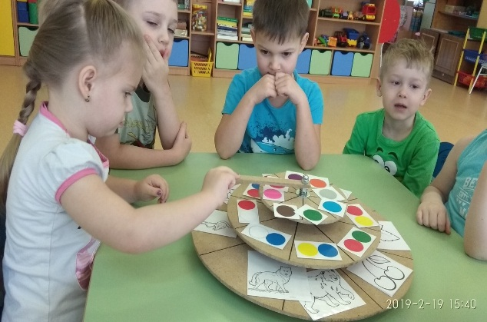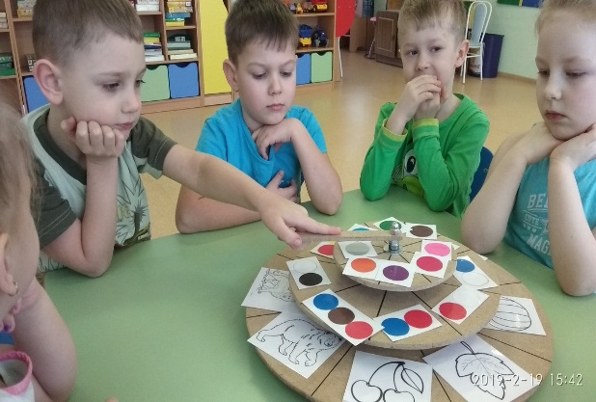

Список используемой литературы:
Сидорчук Т.А., Лелюх С.В. Познаём мир и фантазируем с кругами Луллия 9технология ТРИЗ) / Т.А.Сидорчук, С.В.Лелюх. – М.: АРКТИ, 2011. – 40с.

